ПОЛОЖЕНИЕ

о выставке-ярмарке изделий народных промыслов
«Город мастеров – 2022»,
которая будет проходить в рамках
VIII межрегионального фестиваля железа.

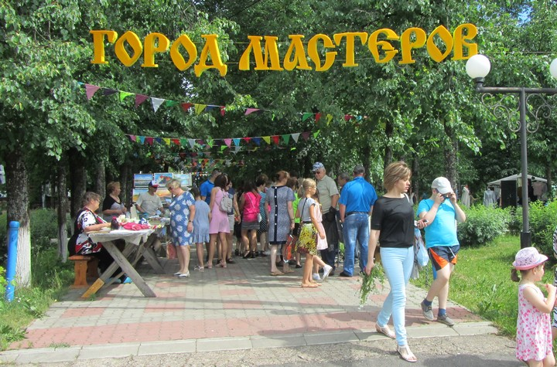

1.Учредители и организаторы выставки-ярмарки
- администрация Белохолуницкого района и городского поселения;
- МБУК «Белохолуницкий Дом культуры»;
- МБУК «Белохолуницкий краеведческий музей».

2. Цель и задачи выставки-ярмарки

- повышение престижа декоративно-прикладного искусства, народных промыслов и ремёсел, роли мастера в современном мире.
- реклама изделий.

3. Участники выставки-ярмарки

Для участия в выставке-ярмарке приглашаются:
любители, мастера, студии, учебные заведения, организации и предприятия любой формы собственности, занимающиеся декоративно-прикладным творчеством

4. Сроки и место проведения выставки – ярмарки

Выставка-ярмарка проводится
2 июля 2022 года
с 10.00 до 13.00 часов
на ХОЛУНИЦКОМ АРБАТЕ

5. Условия проведения выставки – ярмарки
До 9-00 часов все участники должны зарегистрироваться в МБУК «Белохолуницкий краеведческий музей».
Участники могут не только предлагать свой товар, но и провести мастер-класс по изготовлению своего изделия.
Лучших участников мастер-классов ждут памятные призы.
Приветствуются рекламные вывески!
В заявке указать:
ФИО, населённый пункт,
техника изготовления изделия, материал, из которого изготовлено изделие,
необходимое оборудование для размещения изделий:
столы, стулья
или площадь в кВ.м для установки своей палатки.
Наличие мастер-класса и его название.
Заявки принимаются до 19 июня 2022 года в МБУК «Белохолуницкий краеведческий музей» по адресу:
613200, город Белая Холуница, улица Усатовой,2,
тел. 8(83364) 43084 или 89513497312,
эл. почта nat.ivkosh@mail.ru

Кошурникова Наталия Ивановна

5. Финансовые условия

Командировочные расходы за счет средств направляющей организации или личных средств участников

Участники выставки-ярмарки получают СЕРТИФИКАТЫ УЧАСТНИКА выставки.

А также им будет предложен обед за счёт организаторов Фестиваля

